01.03.2016
В рамках межведомственного проекта «12 событий Слободского» в феврале (базовая ценность: гражданский долг) в МКДОУ д\с «Родничок» были проведены спортивные развлечения, посвященное 23 февраля.
Дети вспоминали о тех, кто защищал нашу страну давным-давно и кто стоит на защите Родины сейчас. Дети, поделившись на команды пехотинцев и моряков, преодолевали сложные препятствия: проходили через болото, "стреляли" в цель, выполняли задания на внимание. Но самое сложное поручение получили капитаны команд: им нужно было "разминировать" зал. В конце боевых учений каждый заслуженно получил медаль.
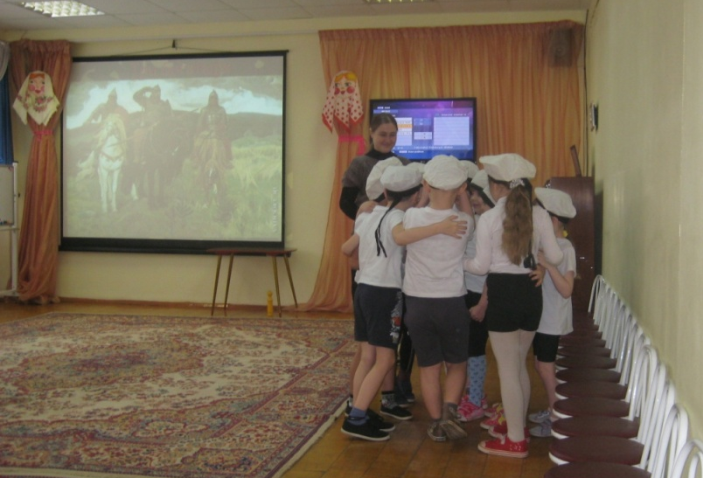
В связи с карантином, развлечения были проведены без участия пап.
1.Выбор капитана

2. Переходим болото
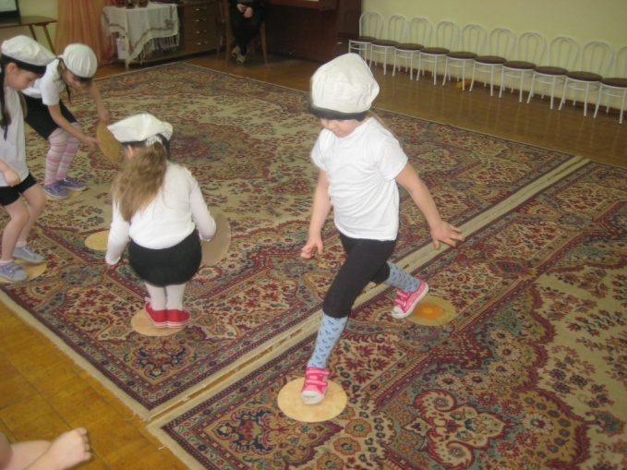
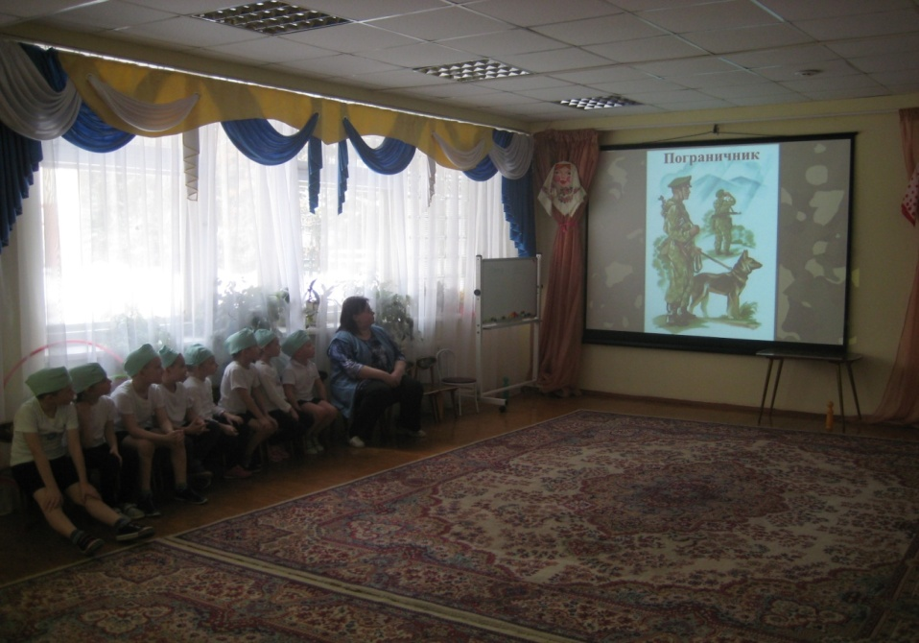
3. Кто служит в Армии?

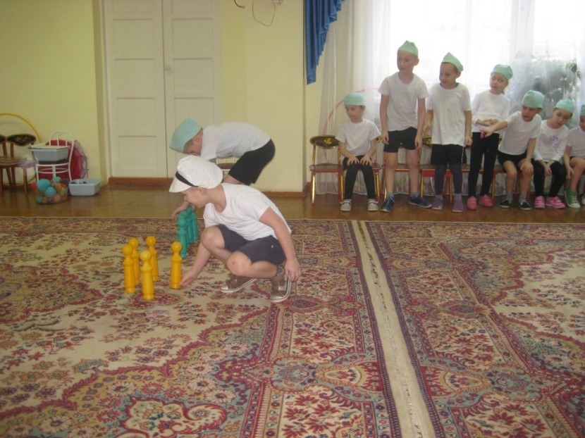
4. «Разминируем зал»

5. Преодолеваем препятствия
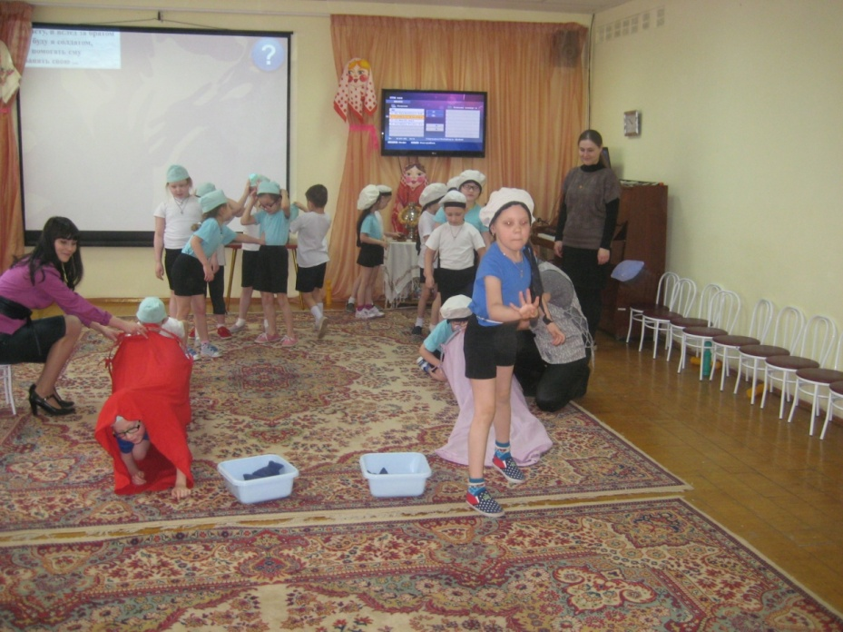
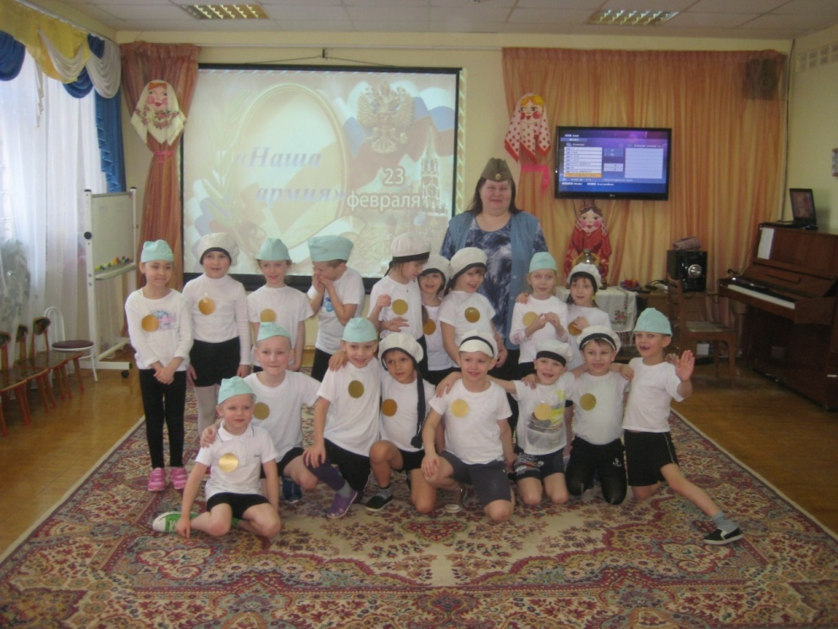
6. Мы – молодцы!

